**附件：菌种网上订购流程：**

第一步：登录中国食品药品检定研究院（[www.nifdc.org.cn](http://www.nifdc.org.cn)）

第二步：点击左侧检务公开项下“标准物质查询”词条

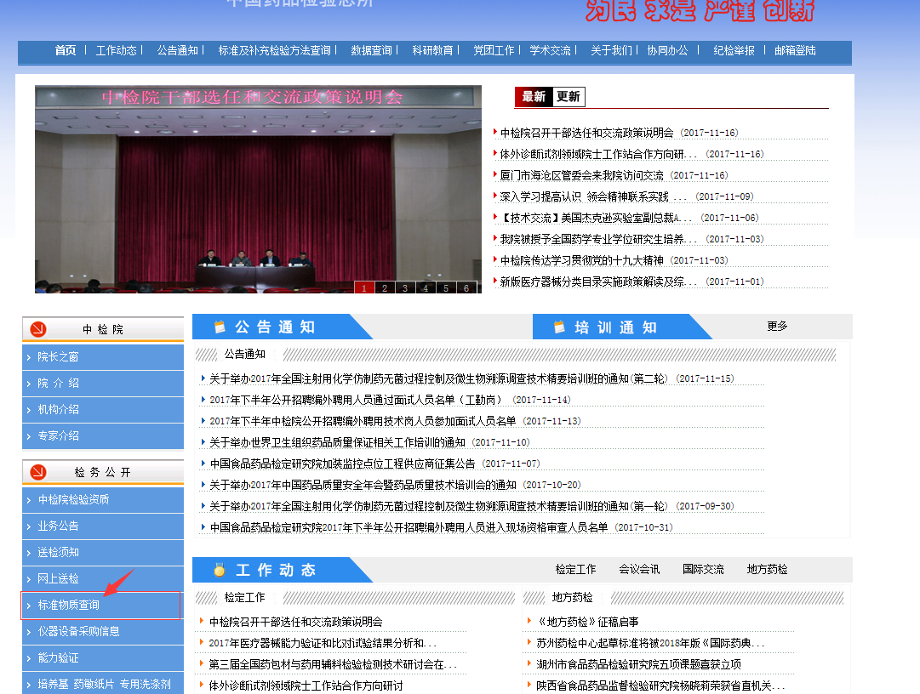

第三步：进入国家药品标准物质查询与订购平台，点击“立即进入”

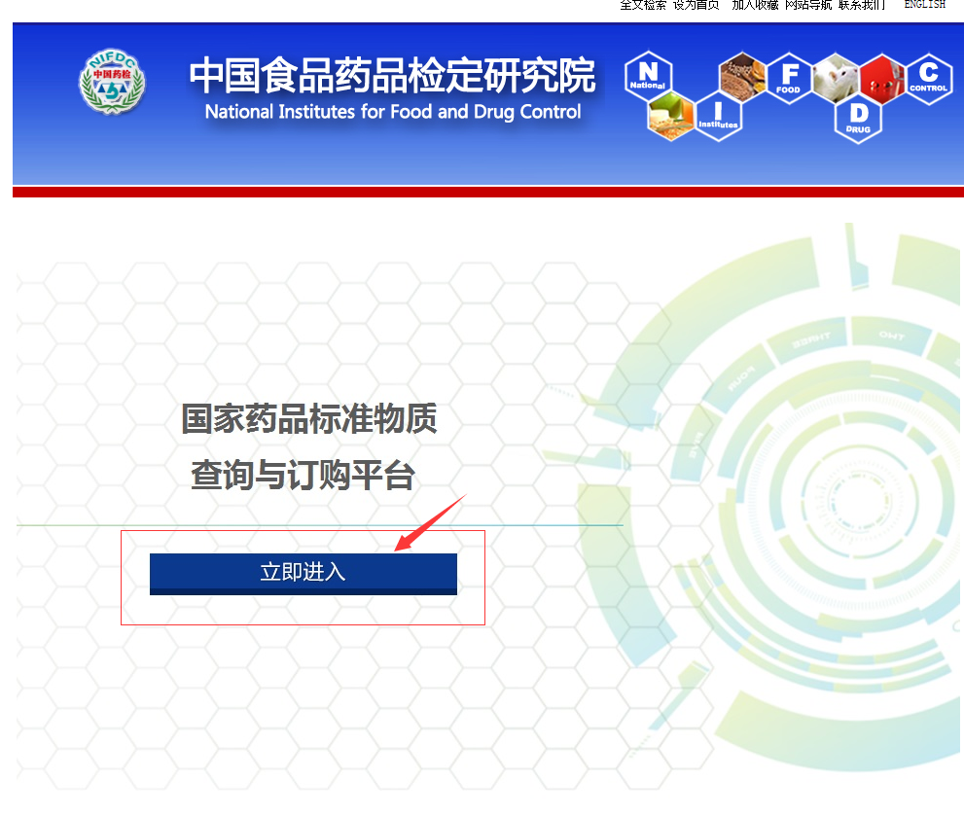

第四步：按照相关要求及提示进行操作